
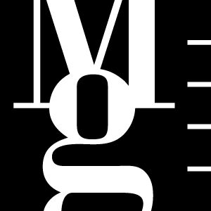
24. mezinárodní bienále grafického designu Brno 2010

Plakát, firemní, informační a reklamní grafika
Tisková zpráva / Press Release

Uměleckoprůmyslové muzeum, Pražákův palác, Místodržitelský palác
23/6–24/10/2010

Soutěžní přehlídka Bienále Brno 2010

Moravská galerie v Brně
Uměleckoprůmyslové muzeum, Husova 14, Brno
23/6–24/10/2010
vernisáž 22/6/2010 v 17 hodin
tisková zpráva ze dne 18/6/2010

POŘADATELÉ
Moravská galerie v Brně
Ministerstvo kultury České rebubliky

ŘEDITEL BIENÁLE BRNO
Marek Pokorný

KURÁTORKA
Marta Sylvestrová

ORGANIZAČNÍ TAJEMNICE
Miroslava Pluháčková

ARCHITEKTONICKÉ ŘEŠENÍ
Šárka Zíková

GRAFICKÉ ŘEŠENÍ
Adam Macháček, Sébastien Bohner (Welcometo.as)

PRODUKCE
Miroslava Pluháčková

ANGLICKÝ PŘEKLAD
Irma Charvátová, Tony Long

JAZYKOVÁ SPOLUPRÁCE
Alena Benešová

INSTALACE
Petr Kolaja, Martin Ondruš, Martin Skála, Jiří Šujan, firmy Svatopluk Máša a Miloš Měřinský

PROPAGACE
Simona Juračková, Lenka Vodičková, Martina Vašková, Radka Zábojová

Letošní mezinárodní přehlídka Bienále Brno 2010, která představí novinky z oblasti novinky z oblasti plakátu, firemní, informační a reklamní grafiky, se uskuteční v Moravské galerii v Brně od 22. června do 24. října 2010. Už dnes však známe jména autorů, na jejichž díla se můžeme v souvislosti s hlavní výstavou bienále těšit. Ve dnech 10. a 11. února 2010 totiž zasedala v Moravské galerii v Brně výběrová porota 24. mezinárodního bienále grafického designu Brno 2010. Ve dvoukolovém jednání hodnotila celkem 3000 exponátů od 755 autorů z 41 států.
Do hlavní výstavy Bienále Brno 2010 zvolili přes 600 exponátů od 181 autorů z 32 zemí, naopak stěny Uměleckoprůmyslového muzea neozdobí práce 574 autorů z celkem 9 států. Od každého autora ovšem porota zvolila jeden exponát, který zájemci najdou v katalogu Bienále Brno 2010.
Na práci výběrové poroty naváže dva dny před zahájením bienále porota mezinárodní, sestavená z renomovaných teoretiků a praktiků grafického designu z celého světa. Letošní složení mezinárodní poroty doznalo v poslední chvíli změny. Paulu Scher (USA), která se pro pracovní zaneprázdnění nemůže jednání poroty zúčastnit, nahradí Scott Santoro (USA). Ostatními členy jsou: Petr Babák (Česká republika), Karel Martens (Nizozemsko), Lizá Ramalho (Portugalsko), Koichi Sato (Japonsko), Igor Stanisljevic (Chorvatsko), John Walters (Velká Británie) a Alan Záruba (Česká republika).
Tato porota, zasedající 20. a 21. června 2010, pak udělí Velkou cenu, ale také Hlavní cenu za nejlepší dílo v jednotlivých kategoriích a řadu dalších ocenění. Výsledky jednání budou vyhlášeny v den zahájení Bienále Brno 2010.
Tisková zpráva / Press Release

Letos již podruhé budou mít možnost také diváci udělit svou cenu. Cenu diváka získá ten autor a plakát, kterému příchozí udělí nejvíce hlasů pomocí hlasovacích lístků, jež budou k dispozici ve všech budovách, v kterých se bienále koná.

„Soutěžní přehlídka Bienále Brno poskytuje přehled konfrontací nových nápadů i klasických metod v oblasti grafického designu a vizuální komunikace za poslední čtyři roky. Pro studenty odborných škol i profesionály z oboru je každé dva roky důležitým inspiračním zdrojem. Úspěch v soutěžích grafického designu otevírá vyznamenaným autorům příležitost ke zviditelnění vlastního stylu v mezinárodním kontextu. Na rozdíl například od Festivalu plakátu v Chaumont ve Francii anebo od Trienále plakátu v Trnavě nejsou studentské práce v Brně od tvorby profesionálních grafiků separovány ve speciální studentské soutěžní kategorii, ale soutěží paralelně s pracemi profesionálních studií. Ačkoliv v řadě předchozích bienálových soutěží převažovala tradičně účast v kategorii plakátu, letos je i druhá soutěžní kategorie zastoupena velmi kvalitními ukázkami vizuálních identit firem a kulturních institucí, které vybočují z norem tradičních řešení nečekanými experimenty a obohacují oblast vizuální kultury o nové tvůrčí postupy. Mezinárodní charakter bienále přináší stále ještě i v dnešním internetem propojeném světě příchuť národní etnické identity zejména u íránských, japonských a mexických plakátů, a například afiše švýcarských grafiků nezapřou tradiční příklon k experimentální typografii, jenž je důsledkem silné švýcarské typografické tradice a estetické rafinovanosti.“

Marta Sylvestrová
kurátorka Moravské galerie v Brně

Přehled cen Bienále Brno 2010
Cena ministra kultury České republiky – Velká cena Bienále Brno 2010
Hlavní cena v kategorii Plakáty
Hlavní cena v kategorii Firemní, informační a reklamní grafika
Zvláštní ceny

Cena primátora města Brna

Cena TypoDesignClubu Praha
Cena organizačního výboru Bienále Brno za celoživotní přínos v oboru grafického designu

Cena diváka

Kompletní seznam umělců, jejichž díla usilují o získání prestižní Velké ceny Bienále Brno 2010, najdete na webových stránkách Moravské galerie v Brně http://www.moravska-galerie.cz/cs/bienale/24-mezinarodni-bienale-grafickeho-designu-brno-2010/seznam-ucastniku/. Seznam účastníků je doprovázen také náhledy vybraných děl. Vystavené práce se po skončení přehlídky stanou součástí sbírky grafického designu Moravské galerie v Brně.

Nejstarší přehlídka grafického designu na světě
Mezinárodní bienále grafického designu Brno bylo založeno roku 1963 a je nejstarší přehlídkou grafického designu na světě. Hlavními pořadateli jsou Moravská galerie v Brně a Ministerstvo kultury ČR. Pravidelně se na něm střídají dvě témata. Za dobu své existence se z Bienále Brno stal rozsáhlý projekt zahrnující celou řadu aktivit. Středobodem zůstává soutěžní přehlídka, určená profesionálním grafickým designérům. Druhou klíčovou akcí je odborné sympozium. Třetím pilířem bienále bude profilová výstava, kurátorsky připravená britským kritikem designu, spisovatelem a teoretikem vizuální kultury Rickem Poynorem.
Tisková zpráva / Press Release

HLAVNÍ PARTNEŘI


PARTNEŘI


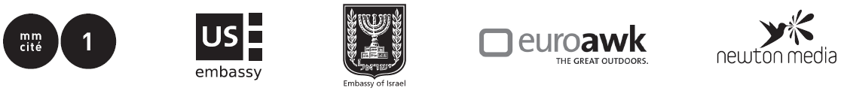

MEDIÁLNÍ PARTNEŘI

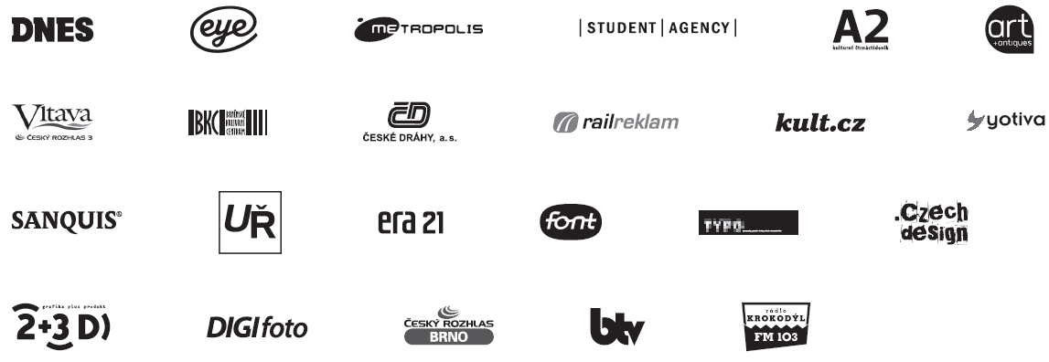

KONTAKT PRO MÉDIA
Lenka Vodičková, oddělení vnější komunikace, +420 724 516 672, +420 532 169 174
tisk@moravska-galerie.cz

